垃圾渗滤液处理方案

核心技术：超强氧化还原废水处理装置
最高荣誉：1、已获三项国家专利。
2、2016年8月获国家级科技评价，结论“达到国际先进水平”。
3、2018年8月入选环保部·环科学会“优秀环保科技创新实用成果目录”。
4、2021年列为国家发改委创新技术“硬核项目”。

第一章 概 述
1.1 项目由来
随着经济发展和生活水平提高，工业或生活垃圾产生量日益增多，成为国内外普遍关注的问题。由于垃圾焚烧产生的臭气负面影响太大，各地都停止了焚烧炉的建设。目前多采用垃圾填埋法，用沥青打底，一层垃圾一层土，在垃圾底层预埋管道，以便导出有害气体和渗出液。由于垃圾种类复杂，填压后会发生化学和酶化反应，因此造成渗出液成份也相当复杂。使废水产生氨氮浓度高、COD高、总磷高、重金属离子浓度高，使可生化性大大降低。随着垃圾堆积时间延长，渗滤液中的污染因子和水量也在发生变化，突出表现色重、味重、有毒，对周围环境造成恶劣影响。
目前，国内对垃圾渗滤液的处理，虽积累了一些成功经验，但也付出了沉重的代价！
由于我公司独立研制开发了“超强氧化还原废水处理装置”，于2016年8月正式通过国家级科技评价，结论“达到国际先进水平”，并列入2018年度国家推广应用目录。对于各种重金属废水和各种有机废水处理，包括垃圾渗滤液处理，效果十分理想。我公司于2015年7月已对黑龙江省大庆市肇源县垃圾渗滤液处理做了示范工程，各项指标远优于国家排放标准。
1.2 设计依据
1、XX市垃圾渗滤液处理项目环境影响评估书。
2、GB8976-1996《综合排放标准》。
3、给排水设计有关规范。
4、XX市环保局的有关规定和要求。
1.3 设计原则
- 参考国内外治理同类污水的工艺，采用我公司多年研制开发的新技术，确保水质连续稳定达标排放。
- 力求工艺先进、性能稳定、占地面积小、运行费用低。
- 要求连续操作，易管理维修、操作人员少。
4、妥善处理治理工艺中产生的污染物，避免二次污染。
1.4 设计范围
自污水处理调节池格栅井起，至出水水质达到进生化系统标准的工艺设备、材料、附件、电控箱、电解装置、混凝装置，及相应的土建设计平面布置。

第二章 设计条件

2.1 设计规模
废 水 量：某场垃圾渗滤液400T/d。
设计水量：20T/h（每天运行20小时计）。选用两套，一备一用。
2.2 进水水质
 | 垃圾渗滤液处理前（mg/L）
 | COD | NH₃-N | 总磷 | SS | 色度 | PH
污染物数值 | 4536 | 3461 | 20 | 300 | 130 | 8
项
目
种
类
指
标

2.3 出水水质（GB8976-1996《综合排放标准》）
 | 垃圾渗滤液处理后（mg/L）
 | COD | NH₃-N | 总磷 | SS | 色度 | PH
一级标准 | ≤50 | ≤5 | ≤0.5 | ≤10 | ≤30 | 6-9
高频电絮凝  处理后 | 1814.4 | 692.2 | 0.3 | 3 | 3 | 9
生化后（A/O） | 40 | 1 | 0.05 | 0.5 | 1 | 7.5
项
目
种
类
指
标

- 污水处理工艺

垃圾渗滤液沿用传统的处理工艺，多采用化学法、物理化、生化法、膜技术等，视不同废水采用单一或联合处理工艺。由于废水中的污染因子不同，处理结果和欲达到的效果不尽相同，由于受处理工艺技术条件限制，以及垃圾渗透液的特殊性，所以在废水治理中，面对投资、运行费、管理维修、使用寿命、达标排放等方面存在明显差距，常常使用户选择处理技术时举棋不定。
3.1治理工艺比较与选择：
针对废水状况，对国内外治理工艺，在此做一比较以便扬长避短，作出科学的选择。
1、化学法及其它方法：采用加药（氧化还原）——气浮——絮凝三段处理法，虽有一定效果，但占地面积大，基建投资高，运行成本高（吨费用为30－50元），维修量大，对渗透液中部分污染因子难以去除，不能确保稳定达标。
近年来，难处理的水还采用反渗透、超滤，电渗析等膜技术，当废水通过膜或滤芯时，只有40%能通过，而60%的浓水通不过，这样就造成处理这部分浓水时反而得不偿失，代价更高。
2、生化法：采用活性污泥法、延时曝气法、生物膜法，对于COD＞5000mg/L的高浓度有机废水，首先采用厌氧生物法，然后再采用好氧生物法，将其降解。但细菌酶转化有特定条件要求，如气温、颜色、毒性大小、污染因子种类和浓度。特别是渗透液中含有硫化物、氰化物、重金属、直链脂肪烃类化合物、醇类、单元酚类、脂肪酸类、氨基酸类、杂苯类、高分子化合物（分子量＞250－600）生化法就难以进行。
3、超强氧化还原废水处理装置（CYH法）：该技术是由我公司独立研制开发的新技术，该技术克服了生化法和化学法及其它方法存在的弊端，对污染因子具有开环断链——氧化还原——脱色脱臭脱毒——深度气浮——深度絮凝五项功能，涵盖了电絮凝和电芬顿两种工艺。对各种无机物、有机物和重金属都有突出的降解作用。新技术问世以来，对于重金属废水，一次处理可达到《电镀污染物排放标准》表三标准。对于各种有机物处理，一次处理可达到进管网标准，若联合生化处理，可达到一级A排放标准。
以大庆市肇X县垃圾渗滤液处理为例，原水COD8756mg/L，处理后COD＜20mg/L，其它指标皆优于国家排放标准，已稳定运行四年以上。
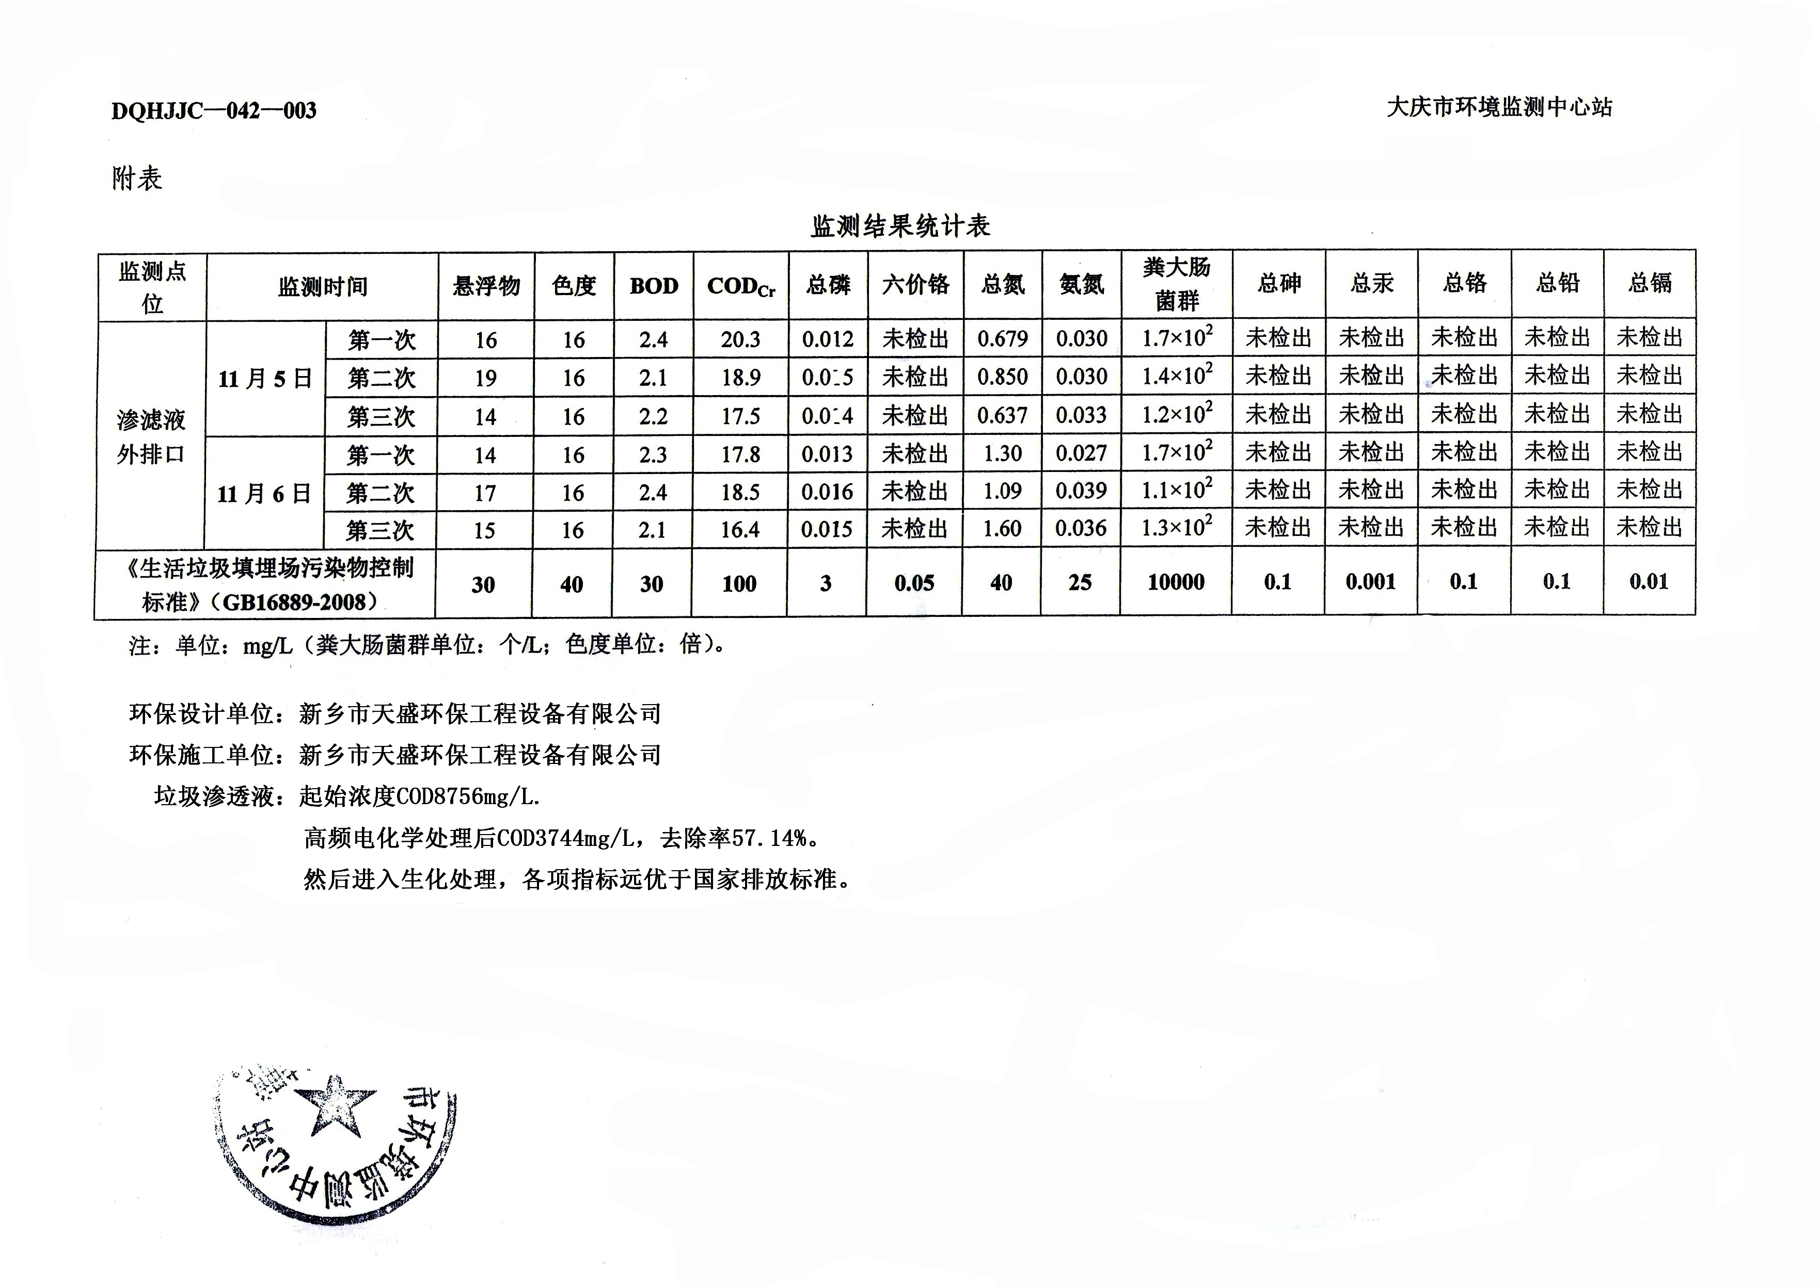
详见大庆市环境监测报告单。

3.2垃圾渗滤液处理工艺及平面布置图：
处理工艺：
高频直流电控柜
超强氧化还原废水处理装置
比例加注装置
PH调节
沉淀池

垃圾渗滤液 进入原生化系统

3.3垃圾渗滤液处理新技术的原理及特点
超强氧化还原废水处理装置（CYH法）面世以来，在垃圾渗滤液处理中显示出较高的社会效益、环境效益和经济效益。
1、CYH法原理
该技术涵盖了高频电絮凝和高频电芬顿两种工艺，视废水情况不同，酌情选择。在高频直流电场作用下，使废水在电解槽中立即产生开环断链——氧化还原——脱色脱臭脱毒——深度气浮——深度絮凝五项功能，是目前为止任何处理工艺不可比拟的。特别在高频直流电场作用下，瓦解了分子结构，大分子变成小分子，长链分子变为短链分子，才使得废水处理有了前提和条件，不仅使废水COD大大降低，而且使可生化性大大提高。该设备采用进口电气件（日本三菱、德国西门子、美国ON），电频率由50赫兹提升为2-3万赫兹，给高频电化学创造了极佳条件。
2、CYH法设备特点：
⒈该工艺原则上少加药或不加药。根据废水状况可采用电絮凝或电芬顿，达到治理废水的目的。
⒉不仅大大降低COD，同时除磷效果好（可将有机磷氧化成无机磷，将偏磷氧化成正磷降解下来）；除氨氮效果好（可分解、氧化、气浮，使氨氮分解，有机氮氧化成无机氮，生成硝酸盐或亚硝酸盐，将其降解下来）；脱盐效果好（有极佳的分解、置换、裹挟作用）。
⒊该工艺占地面积小，投资省，运行费用低，关键零部件为进口原装件，主机使用寿命八年以上。
⒋该工艺的问世，使各水处理场提标改造成为现实，采用该技术原生化处理不变，可使排水达到地表水Ⅳ类或Ⅴ类标准。
⒌CYH法的问世，使废水治理由复杂变为简单，由不可能变为可能，由不能进生化变为可顺利进生化。
对于垃圾渗滤液的处理，采用该技术是一种理想的选择！

